Höft – Proteshöft kontroll
Dok.ID: 41589

Metodbok Konventionell röntgen
Gemensam rutin för att utföra undersökning på ett säkert och enhetligt sätt.

Förändringar sedan föregående version
Reviderad, smärre förändringar.

Inför undersökningen
Frågeställning | Kontroll höftprotes
Strålskydd | Kvinnor 15–50 år skall tillfrågas om graviditet.  För övriga strålskyddsregler se kapitel 4.2 och 5.1 i  Strålskydd vid undersökningar och behandlingar med röntgenstrålning
Arbetsplats | Adora  T3
Detektor | Stor i potter, axialbild med liten lös detektor, använd raster.
Mer information | HÖFT - Radiologisk undersökning vid proteskirurgi
Bildtagning | - Frontal  - Axial  - Protesbäcken (separat undersökningskort)

Bildtagning
Frontal | Benet rakt, patella rakt ventralt.  Har patienten svårt att hålla benet rakt använd snedkudde/sandsäck.  Centrera nedom höftleden.  Kriterier  Hela protesen, inklusive ev. cement ska vara med på bilden. | Frontal höger Frontal vänster  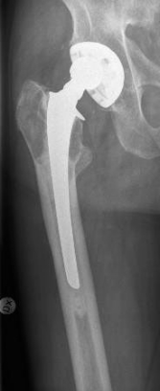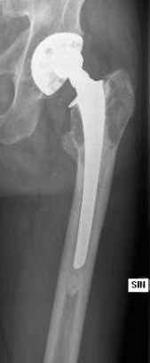
Axial | Benet rakt, patella rakt ventralt.  Har patienten svårt att hålla benet rakt använd snedkudde/sandsäck.  Använd raster.  Horisontell strålriktning.  Placera det ”icke aktuella” benet i höftställning.  Kriterier  Hela protesen, inklusive ev. cement ska vara med på bilden. | Axial höger Axial vänster  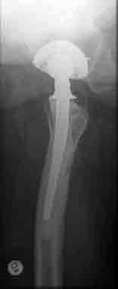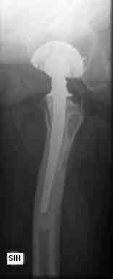
Protesbäcken | Raka ben, patella rakt ventralt.  Centrera cirka 4–5 tvärfingrar nedom symfysens övre kant (cirka 10 cm av bäckenet ska synas ovan acetabulum). Försök få med hela protesen och cementet.  Kriterier  Patienten ligger rakt och höftkulorna ligger parallellt med varandra. | Protesbäcken frontal  